第四课时 积的变化规律P51
四 班 第 列 姓名学号： 家签：
1.请根据积的变化规律填空。
36×3＝108
36×30＝（ ）
36×300＝（ ）
250×4＝1000
25×4＝（ ）
250×40＝（ ）
210×5＝（ ）
210×15＝（ ）
420×15＝（ ）
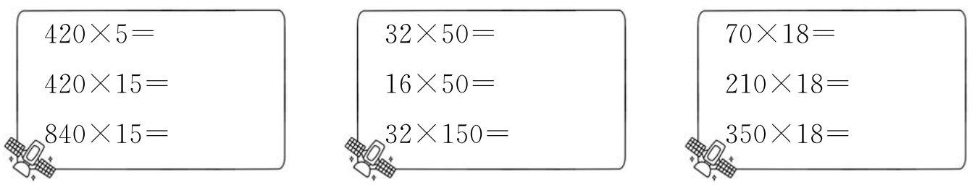
2.想一想，填一填，你会发现什么？
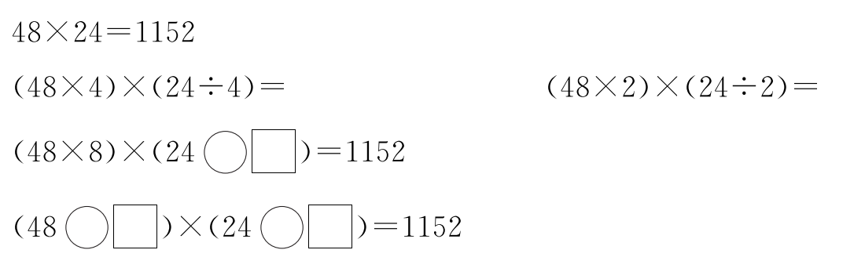

（1）一个算式中，两个因数（0除外）都乘5，积（ ）。
（2）如果195×22＝4290，那么195×11＝（ ）。
（3）两个因数相乘，一个因数乘5，另一个因数除以5，积（ ）。
（4）根据16×28＝448，利用积的变化规律可知，下面式子错误的是（ ）。
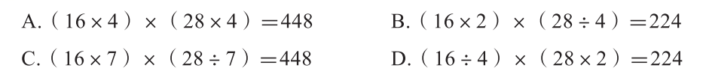
3.佳佳超市周末促销，酸奶8元3杯，橙汁9元2瓶。妈妈想买6杯酸奶和6瓶橙汁一共需要（ ）钱。（利用积的变化规律解答）

4.认真观察、仔细分析，根据规律填一填。
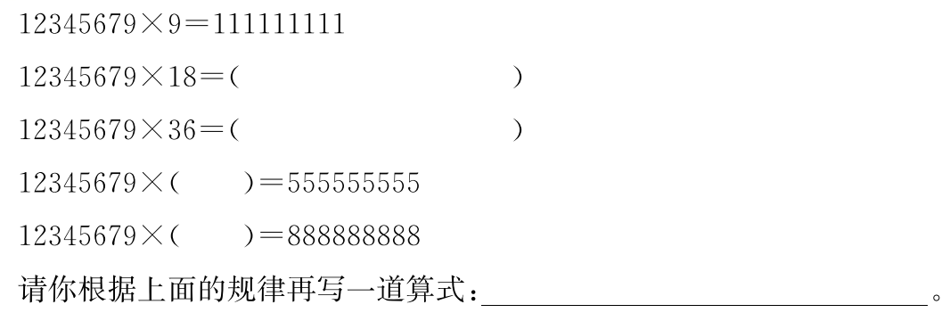
5.在 里填上“＞”、“＜”或“＝”。
2500×40 240×500 125×8 250×4 99×101 100×102
43×400 440×30 80×50 25×160 88×125 77×128

6.列竖式计算。
230×25＝ 205×45＝ 507×40＝ 630×20＝

7.脱式计算。
305×12＋140 900—125×6 364＋23×15



